

温高协〔2019〕14号

关于组织生物与新医药专家走访问诊企业的通知

各会员单位：
为帮助提升企业服务质量，精准解决企业难题，推动民营经济高质量发展。协会决定联合中国科学院大学温州研究院，针对“材、药、械、医”等生物与新医药方面有诉求的企业开展专家走访问诊活动。现将有关事项通知如下：
一、活动安排：
1、提交需求：就企业生产研发方面面临的主要问题、希望哪位专家进行辅导等情况提交申请表。
2、现场考察：专家团队赴企业现场考察，解答企业提出的相关难题。
3、走访时间：2019年8、9月

二、报名方式：
意向单位填写《活动参与回执表》（附件一）表单请于2019年8月12日前发送至邮箱2039009065@qq.com

注意事项：
1、请各企业积极参加，与协会及专家组提前沟通，确保专家团队赴企业诊断时有的放矢，保证诊断效果。
2、本次活动不收取企业任何费用。
联系人：张仁棣，联系电话：18058827639

附件一 ：活动参与回执表
附件二 ：专家名单

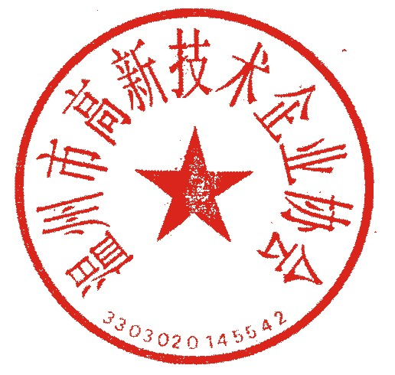
温州市高新技术企业协会
2019年7月28日

附件一 ：活动参与回执表
单位名称
联系人 |  | 职务 |  | 手机
存在的问题

附件二：专家名单
姓 名 | 职务/职称 | 研究方向
王 毅 | 博士/研究员，浙江省“千人计划”特聘专家 | 1)纳米仿生生物传感的应用研究；
王 毅 | 博士/研究员，浙江省“千人计划”特聘专家 | 2)等离子体光电生物传感器和生物成像开发；
王 毅 | 博士/研究员，浙江省“千人计划”特聘专家 | 3)智能手机等离子体生物传感器；
王 毅 | 博士/研究员，浙江省“千人计划”特聘专家 | 4)可穿戴医疗诊断器件开发
石长灿 | 博士/副研究员 | 1) 医用高分子材料；
石长灿 | 博士/副研究员 | 2）基因与药物传送；
石长灿 | 博士/副研究员 | 3）功能材料与表面改性；
李花琼 | 博士/副研究员，温州市“551 人才工程”第三层次，温州市“580 海外精英引进计划” | 1) 生物材料与干细胞的相互作用
赵子建 | 博士/教授，“973 计划”首席科学家 | 1) 利用基因工程技术制备人的胃泌酸调节素（OXM 多肽）乳酸菌减肥药物；
赵子建 | 博士/教授，“973 计划”首席科学家 | 2) 基因工程改造的减毒沙门氏菌与重组甲硫氨酸酶联合治疗肿瘤；
赵子建 | 博士/教授，“973 计划”首席科学家 | 3) 利用细胞生物学、组织特异敲除小鼠和转基因小鼠对 S100A16 蛋白在脂肪细胞分化中的功能进行研究。
叶青松 | 博士/教授，博士研究生导师，中组部国家“千人计划”专家、爱丁堡皇家外科学院院员、英国皇家医学会遴选院士、世界正畸联合会会士。 | 1)专注于牙齿干细胞与组织工程研究
刘 飞 | 博士/研究员 | 1)新型外泌体提纯方法；
彭波 | 博士/仪器平台负责人 | 1、 材料微观形貌与结构分析：透射电镜、扫描电镜激光共聚焦显微镜、原子力显微镜等。  2、 生物样品结构及生化分析：Micro-CT、多模式光学活体成像系统、流式细胞仪等。  3、 有机及无机化学成分分析：核磁、质谱、红外光谱仪、高效液相色谱仪、离子色谱仪、元素分析仪、原子吸收光谱仪等。  4、 物理性能测试：比表面及孔径分析仪、椭偏仪、流变仪、台阶仪、热分析（DSC、TGA）、拉曼光谱仪等。  5、 支撑平台：动物房、细胞房等。

